Załącznik do uchwały nr 439/104/VI/2020 Zarządu Województwa Śląskiego z dnia 19.02.2020 r.
Departament Edukacji, Nauki i Współpracy z Młodzieżą Urzędu Marszałkowskiego Województwa Śląskiego ogłasza nabór kandydatów do udziału w pracach komisji konkursowej oceniającej merytorycznie oferty składane w ramach otwartego konkursu ofert na zadania publiczne Województwa Śląskiego, w dziedzinie edukacji publicznej z uwzględnieniem obchodów Stulecia Wybuchu II Powstania Śląskiego, które będą realizowane w 2020 roku.

Zgłoszeń mogą dokonywać organizacje pozarządowe lub podmioty wymienione w art. 3 ust. 3 ustawy o działalności pożytku publicznego i o wolontariacie, z wyłączeniem osób wskazanych przez podmioty biorące udział w w/w konkursie.

Zgłoszenia należy dokonać na załączonym poniżej formularzu do 6 marca br. Wypełniony formularz należy przesłać na adres: Departament Edukacji, Nauki i Współpracy z Młodzieżą Urzędu Marszałkowskiego Województwa Śląskiego, ul. Ligonia 46, 40-037 Katowice lub złożyć osobiście w kancelarii Ogólnej (pokój 164) Urzędu Marszałkowskiego Województwa Śląskiego przy ul. Ligonia 46 w Katowicach lub Biurach Zamiejscowych Urzędu Marszałkowskiego
w Bielsku – Białej przy ul. Piastowskiej 40 i Częstochowie przy ul. Sobieskiego 7 (decyduje data wpływu do Urzędu Marszałkowskiego Województwa Śląskiego potwierdzona właściwą pieczęcią).
Dodatkowych informacji udzielają pracownicy Departamentu Edukacji, Nauki i Współpracy
z Młodzieżą pod numerem telefonu: 32/ 77 40 012.

Do członków komisji konkursowej biorących udział w opiniowaniu ofert stosuje się przepisy ustawy z dnia 14 czerwca 1960 r. – Kodeks postępowania administracyjnego, dotyczące wyłączenia pracownika.

Program współpracy Województwa Śląskiego z organizacjami pozarządowymi na rok 2020,
a także ogłoszenie otwartego konkursu ofert na zadania publiczne Województwa Śląskiego,
w dziedzinie edukacji publicznej z uwzględnieniem obchodów Stulecia Wybuchu II Powstania Śląskiego, które będą realizowane w 2020 roku, są dostępne na stronach internetowych prowadzonych przez Urząd Marszałkowski Województwa Śląskiego: www.slaskie.pl oraz ngo.slaskie.pl.

Za udział w pracach komisji nie przysługuje wynagrodzenie oraz zwrot kosztów podróży i wyżywienia.

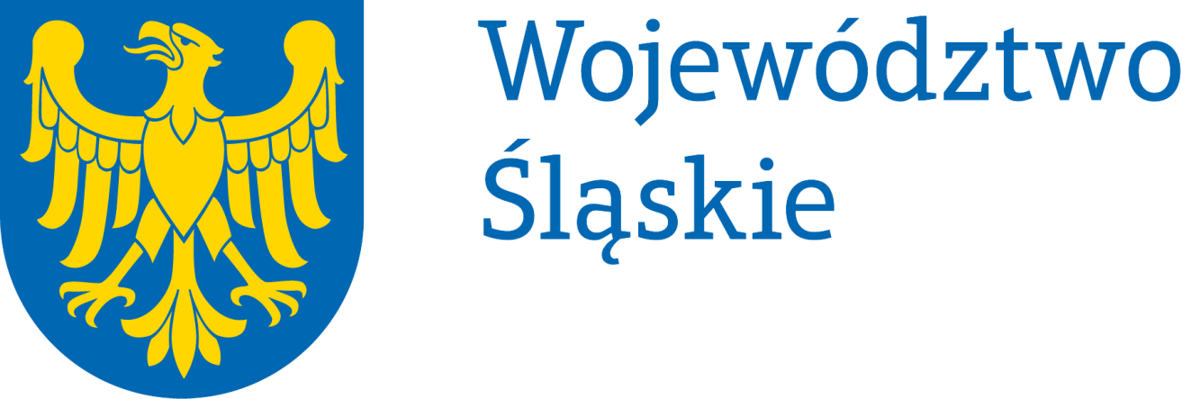

Formularz zgłoszeniowy
osoby ubiegającej się o udział w pracach komisji konkursowej oceniającej wnioski złożone w ramach otwartego konkursu ofert na zadania publiczne Województwa Śląskiego,
w dziedzinie edukacji publicznej z uwzględnieniem obchodów Stulecia Wybuchu II Powstania Śląskiego, które będą realizowane w 2020 roku.

Organizacja zgłaszająca
Nazwa:
Adres:
Osoba do kontaktu (telefon, mail):
Osoba zgłaszana przez organizację
Imię i nazwisko:
Telefon:
mail:
Doświadczenie w ocenie ofert/projektów/wniosków konkursowych
Kwalifikacje/doświadczenia oraz znajomość problematyki związanej z tematyką konkursu
Doświadczenie we współpracy ze środowiskiem organizacji pozarządowych

Informacje dotyczące przetwarzania danych osobowych
Zgodnie z art. 13 ust. 1 i ust. 2 ogólnego rozporządzenia UE o ochronie danych osobowych nr 2016/679 informujemy, iż:
- Administratorem Pani/Pana danych osobowych jest Zarząd Województwa Śląskiego z siedzibą przy ul. Ligonia 46, 40-037 Katowice, adres email: kancelaria@slaskie.pl, strona internetowa: bip.slaskie.pl.
- Została wyznaczona osoba do kontaktu w sprawie przetwarzania danych osobowych (inspektor ochrony danych), adres email: daneosobowe@slaskie.pl.
- Pani/Pana dane osobowe będą przetwarzane w następujących celach:
- wyłonienia członków komisji konkursowej oraz (w przypadku wyboru kandydata do składu komisji) udziału w pracach komisji konkursowej zgodnie z przyjętym trybem jej pracy,
- archiwizacji dokumentacji.
Podstawą prawną przetwarzania danych osobowych jest obowiązek prawny ciążący
na administratorze, wynikający z:
- ustawy z dnia 24 kwietnia 2003 r. o działalności pożytku publicznego i o wolontariacie (w szczególności art. 15 ust. 2d);
- Uchwały Sejmiku Województwa Śląskiego w sprawie przyjęcia programu współpracy samorządu województwa śląskiego z organizacjami pozarządowymi oraz podmiotami wymienionymi w art. 3 ust. 3 ustawy o działalności pożytku publicznego
i o wolontariacie na dany rok oraz określająca Zasady powoływania i tryb pracy komisji konkursowych otwartych konkursów ofert na zadania publiczne Województwa Śląskiego;
- ustawy z dnia 14 lipca 1983 r. o narodowym zasobie archiwalnym i archiwach
(art. 6 ust. 1 lit. c rozporządzenia).
- Pani/Pana dane osobowe będą ujawniane osobom upoważnionym przez administratora danych osobowych oraz podmiotom upoważnionym na podstawie przepisów prawa, operatorowi pocztowemu lub kurierowi, podmiotom zapewniającym obsługę teleinformatyczną Urzędu Marszałkowskiego Województwa Śląskiego.
Ponadto w zakresie stanowiącym informację publiczną dane będą ujawniane każdemu zainteresowanemu taką informacją lub publikowane w BIP Urzędu.
- Pani/Pana dane osobowe będą przechowywane nie krócej niż przez okres 5 lat
od zakończenia sprawy, zgodnie z przepisami dotyczącymi archiwizacji, instrukcji kancelaryjnej i archiwalnej.
Po upływie tego okresu akta sprawy będą podlegać ekspertyzie ze względu na ich charakter, treść i znaczenie. Na tej podstawie nastąpić może zmiana okresu przechowywania dokumentacji, włącznie z uznaniem jej za materiały podlegające wieczystemu przechowywaniu w Archiwum Państwowym.
- Przysługuje Pani/Panu prawo dostępu do treści swoich danych oraz prawo żądania
ich sprostowania, usunięcia lub ograniczenia przetwarzania, prawo wniesienia skargi
do Prezesa Urzędu Ochrony Danych Osobowych.
- Podanie przez Panią/Pana danych osobowych jest warunkiem udziału w pracach komisji konkursowej. Podanie danych jest obowiązkowe, a konsekwencją niepodania danych osobowych będzie brak możliwości udziału w pracach komisji konkursowej.
- Pani/Pana dane osobowe nie będą wykorzystywane do zautomatyzowanego podejmowania decyzji ani profilowania, o którym mowa w art. 22 rozporządzenia.

Wyrażam zgodę na udział w pracach komisji konkursowej oceniającej merytorycznie oferty złożone w ramach otwartego konkursu ofert na zadania publiczne Województwa Śląskiego,
w dziedzinie edukacji publicznej z uwzględnieniem obchodów Stulecia Wybuchu
II Powstania Śląskiego, które będą realizowane w 2020 roku.

.............................................................
data i podpis kandydata/-tki

...........................................................................................
data i podpis przedstawiciela organizacji zgłaszającej

